**Manual De Configuración Base de Datos**

**MercaExtra**

**Versión:1.3**

**HISTORIAL DE REVISIÓN**

| **VERSIÓN** | **ELABORACIÓN** | | **REVISIÓN** | | **APROBACIÓN** | |
| --- | --- | --- | --- | --- | --- | --- |
| **Fecha** | **Responsable** | **Fecha** | **Responsable** | **Fecha** | **Responsable** |
| 1.0 | 25/06/2021 | Santiago Quintero | 27/06/2021 | Maria Gonzalez | <dd/mm/aa> | <nombre> |
| 1.3 | 31/03/2022 | Sebastian Ortegon | 06/06/2022 | Santiago  Quintero |  |  |
|  |  |  |  |  |  |  |
|  |  |  |  |  |  |  |
|  |  |  |  |  |  |  |

**CAMBIOS RESPECTO A LA VERSIÓN ANTERIOR**

| **VERSIÓN** | **MODIFICACIÓN RESPECTO VERSIÓN ANTERIOR** |
| --- | --- |
| 1.0 | Creación del documento |
| 1.3 | Se actualizó Modelo relacional, el script Base de datos y el punto de configuración de la base de datos |
|  |  |
|  |  |
|  |  |
|  |  |

**Tabla de contenido**

**1. Introducción** **4**

**2. Alcance** **4**

**3. Responsables e involucrados** **4**

**4. Modelo Entidad Relación (MER)** **6**

**5. Diccionario de Datos.** **7**

**6. Modelo Relacional.** **11**

**7. Justificación Motor Seleccionado** **12**

**8. Requisitos de Configuración** **13**

**9. Scripts** **13**

**10. Configuración y Ejecución de la Base de Datos** **13**

**11. Otras Consideraciones** **14**

# 1. Introducción

El siguiente documento está compuesto por el alcance que este aplicativo tendrá, los responsables e involucrados en el, mostraremos el Modelo relacional detalladamente, también agregamos un diccionario de datos, el Modelo entidad relación que está detalladamente, encontraremos la justificación bien elaborada del Motor que seleccionamos para desarrollar nuestro aplicativo por parte de la base de datos, los requisitos de configuración, los scripts, mostraremos la ejecución y configuración de la bases de datos y otras consideraciones que se relacionan a la configuración de bases de datos

# 2. Alcance

El aplicativo web **MercaExtra** está pensado para el beneficio de las tiendas como herramienta para incrementar las ventas del cliente. El sistema contará con el registro de toda la información general de cada producto que exista, y de cada venta que se realice, También con la información de cada cliente que compre en el aplicativo con el fin de tener un sistema más organizado y eficaz.

# 3. Responsables e involucrados

| **Nombre** | **Tipo (Responsable/ Involucrado)** | **Rol** |
| --- | --- | --- |
| **Sebastián Ortegón** | **Responsable** | **Desarrollador/documentación/diseñador** |
| **Santiago Quintero** | **Responsable** | **Desarrollador/documentación/diseñador** |
| **María Gonzalez** | **Responsable** | **Diseñador/documentación** |
| **Tatiana Ramírez** | **Responsable** | **Documentación** |
| **Karol Leon** | **Responsable** | **Documentación** |

# 4. Modelo Entidad Relación (MER)

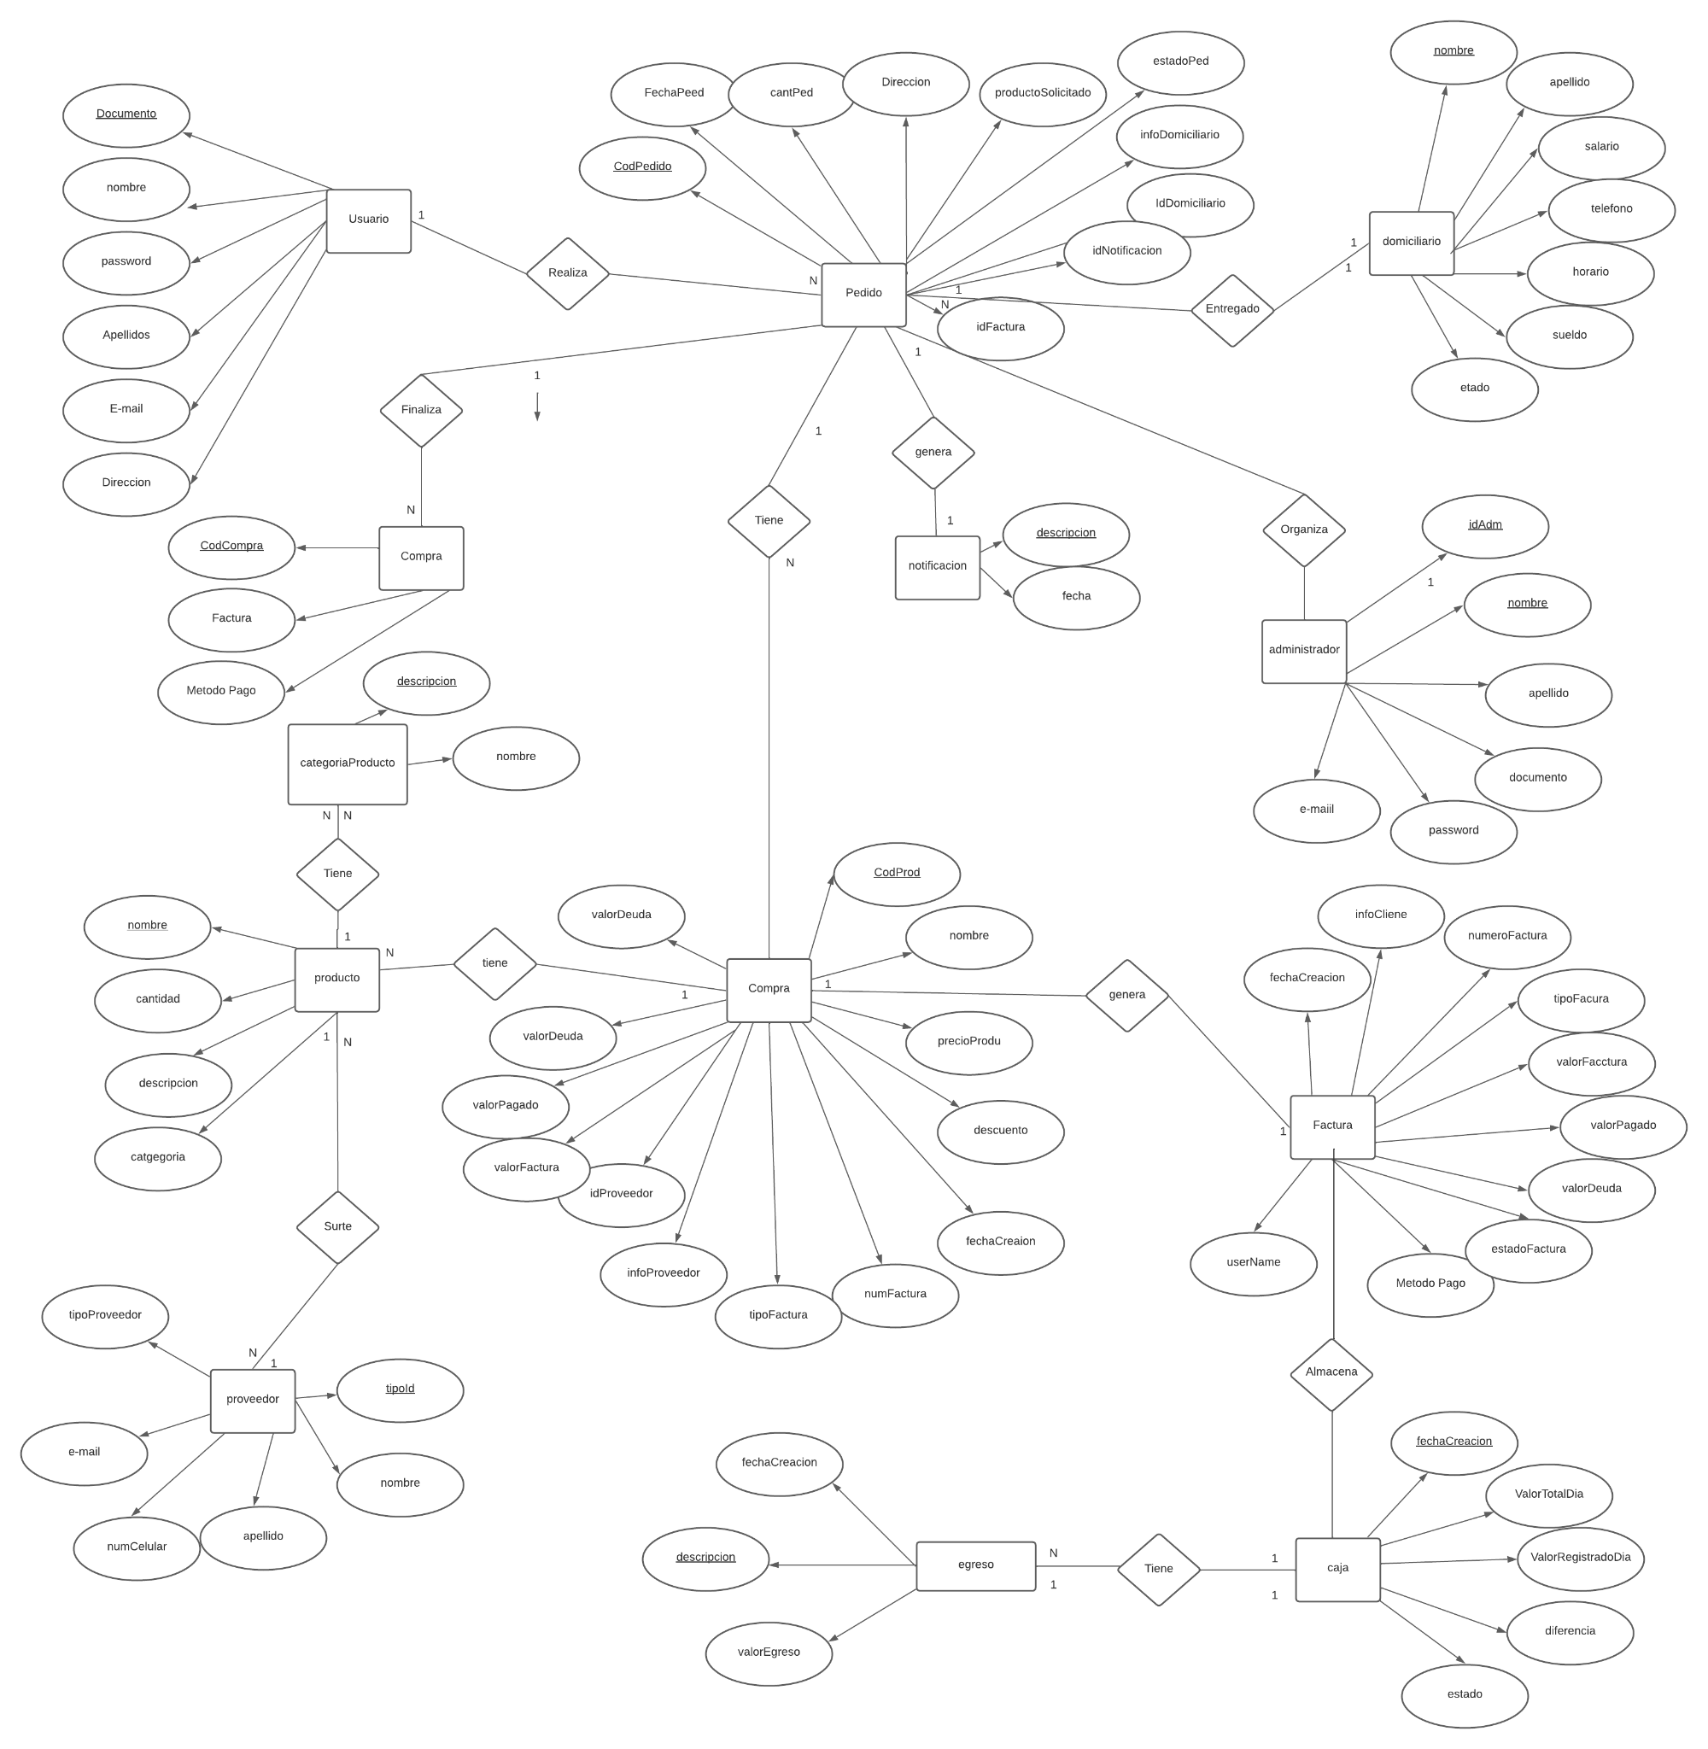

# 5. Diccionario de Datos.

| *Nombre de la tabla* | *Observaciones* |
| --- | --- |
| *Pedido* | *Se registra allí una factura, la cual será entregada a un cliente.* |
| *Factura* | *En la factura irán todos los datos de los productos vendidos, al igual el precio total de la factura y datos correspondientes al valor pagado.* |
| *Producto* | *Se registran los productos disponibles de la tienda con sus respectivas cantidades y categorías.* |
| *Notificación* | *Se usará para crear notificaciones según el estado de un pedido.* |
| *Empleado* | *En caso de que la tienda cuente con un empleado el cual usará el aplicativo, será registrado en esta tabla.* |
| *Domiciliario* | *Si la tienda cuenta con un domiciliario propio, irá registrado en esta sección.* |
| *Caja* | *La caja diaria será una tabla la cual permite el registro del valor total vendido en el día.* |
| *Categoría Producto* | *Aquí irán registradas las categorías de cada producto* |
| *Compra* | *Se registrará allí las compras realizadas por el dueño de la tienda, tendrá registro de los productos comprados y un valor total.* |
| *Proveedor* | *Se registrarán allí los proveedores que surten los productos a la tienda, irán registrados en cada compra de la tienda.* |
| *Egreso* | *En esta sección irán los egresos (gastos diarios) de la tienda.* |

| *Nombre del campo* | *Observación* | *Índice y relaciones* |
| --- | --- | --- |
| *id Pedido* | *Identificar del pedido* | *Llave primaria* |
| *fechaPedido* | *Fecha de creación del pedido* |  |
| *Dirección* | *Dirección a la cual será entregada el pedido* |  |
| *Estado* | *Identificar el pedido según el estado.* |  |
| *idDomiciliario* | *Identificador de el domiciliario que realizará el pedido* | *Llave foránea* |
| *InfoCliente* | *Información del cliente al cual se le realizó una factura.* |  |
| *número Factura* | *No es la llave foránea de las facturas, es un identificador secundario de las facturas.* |  |
| *tIpo Factura* | *Se especifica aquí el tipo de factura* |  |
| *valorFactura* | *Valor total de la factura por sus items.* |  |
| *valorPagado* | *Valor pagado por el valor total de la factura* |  |
| *valorDeuda* | *Diferencia entre el valor total y el valor pagado* |  |
| *estado* | *Estado según la deuda* |  |
| *metodoPago* | *Especificación del método de pago de la factura.* |  |
| *nombre* | *Se identificará el nombre de algún campo de la tabla* |  |
| *cantidad* | *Cantidad de productos y de productos vendidos.* |  |
| *descripción* | *descripción de un campo específico* |  |
| *salario* | *Total salario persona* |  |
| *categoría* | *categoria producto* | *Llave foránea* |
| *numCelular* | *Numero de celular* |  |
| *valorTotalDia* | *Valor vendido en el dia* |  |
| *valorRegistradoDia* | *valor que se registra segun el valor total del día.* |  |
| *diferencia* | *diferencia entre el valor total del dia y el registrado* |  |
| *idProovedor* | *proovedor* | *llave foránea* |

# 6. Modelo Relacional.

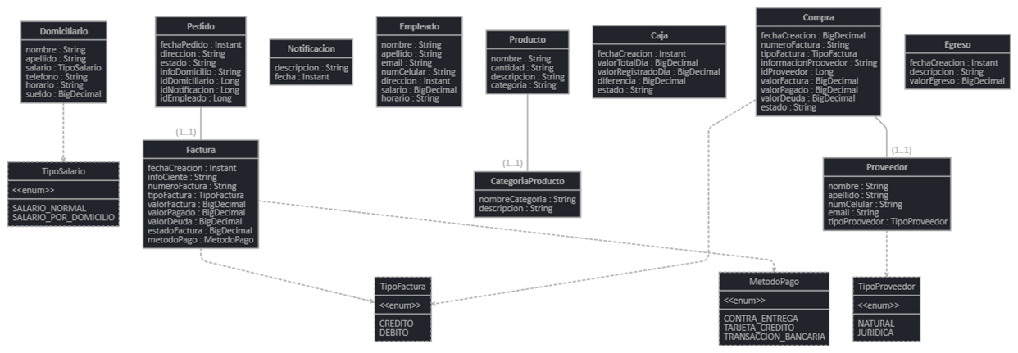

# 7. Justificación Motor Seleccionado

Se trabajara con el motor de base de datos MySql, ya que es un gestor de datos que nos ofrece agilidad y facilidad a la hora de realizar nuestro aplicativo sin necesidad de configuraciones complicadas, con este gestor de base de datos podremos realizar las consultas necesarias para trabajar sin problemas, ya que el software a desarrollar no será tan robusto ni tan exigente a la hora de realizar consultas en la base de datos.

# 8. Requisitos de Configuración

**Motor base de datos:** Mysql Workbench

**Puerto base de datos: localhost:**3306

**Alojamiento (Servidor):** Servidor Apache TomCat

**Puerto Servidor: localhost:**8080

**Conector URL (JAVA):**

jdbc:mysql://localhost:3306/nombre_proyecto?useUnicode=true&characterEncoding=utf8&useSSL=false&useLegacyDatetimeCode=false&serverTimezone=UTC&createDatabaseIfNotExist=true

# 9. Scripts

El el siguiente enlace veremos el Script <https://drive.google.com/file/d/132ri_tEVgAUWhwEMHrn_QiqWb93pJ2mo/view?usp=sharing>

# 10. Configuración y Ejecución de la Base de Datos

Para que la base de datos quede funcionando correctamente, primero se abre el motor MySQL workbench, ahí se creará la base de datos vacía (Crear el schema), con el nombre merca_extra, cuando tenga ya creada la base de datos se ejecutará el proyecto en su entorno y el mismo con JPA creará toda la complementación de la BD.

# 11. Otras Consideraciones

Al abrir el proyecto deberá tener en cuenta, cambiar la configuración de URL BD en caso de no estar en el localhost y siempre tener en cuenta cambiar la contraseña. La ruta es la configuración de los recursos del proyecto.